AVA 2008
2è édition du Festival International des Arts Visuels d’Abidjan
Du 06 au 16 novembre

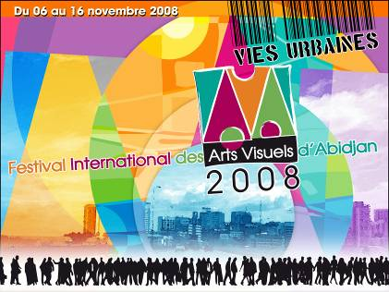
INFORMATION ET APPEL A CANDIDATURE

- Du 06 au 16 novembre 2008 se tient la deuxième édition du Festival International des Arts Visuels d’Abidjan (AVA 2008) au Plateau, à la Galerie d’Art Contemporain LE LAB aux 2 Plateaux Vallons et sur plusieurs sites artistiques et culturels d’Abidjan (Côte d’Ivoire).

- AVA 2008 est un événement artistique international consacré aux Arts visuels : peinture, sculpture, photographie, design, vidéo, installation, performance, les arts graphiques et numériques.

- AVA 2008 est ouvert à tout créateur ou professionnel du domaine des Arts Visuels vivant en Asie, en Amérique, en Europe et en Afrique.

- La sélection des artistes
La sélection des artistes se fait par un Commissariat Général composé de personnalités expertes en matière d’art contemporain. Les dossiers de candidature à envoyer au Commissariat Général d’AVA au plutard le 30 juin 2008, doivent comprendre un Curriculum Vitae de l’artiste, au moins cinq (5) photographies de ses créations récentes, une fiche technique d’installation et de présentation de ses œuvres. Des projets de Performance et d’Installation sont aussi les bienvenus. L’âge, le sexe, l’appartenance religieuse, raciale ou ethnique n’ont aucune influence sur le choix des artistes.

- Les œuvres destinées à l’exposition sont laissées au libre choix du Commissaire Général avec la certitude qu’elles sont représentatives des créations de l’artiste.


- La sélection des œuvres des artistes, ayant soit amené leurs œuvres soit envoyé les photos par e-mail avec un descriptif détaillé de celles-ci, sera close le 31 août 2008. Les oeuvres définitivement sélectionnées seront incluses au catalogue du Festival.

- Une fois sélectionnées, les œuvres ne peuvent plus être changées ou retirées par l’artiste avant la clôture officielle de l’exposition.

- Les œuvres retenues pour l’exposition doivent être prêtes pour l’accrochage et être disponibles au plus tard un mois (30 jours) avant l’ouverture officielle de l’exposition. La date de création, les dimensions, la technique, les titres et les prix des œuvres sont précisés par l’artiste.

- Que l’artiste ait été retenu ou pas, son dossier ne lui sera pas retourné et constituera une propriété du Secrétariat Général d’AVA.

- Un colloque réunissant des professionnels des arts et des artistes du monde entier fait aussi partie de la manifestation.

- Les conférences
Les conférenciers sont proposés par le Président du Festival, celui du Comité Scientifique ainsi que le Directeur du Colloque. Par rapport au thème Vies urbaines, les sujets à l’ordre du jour cette année sont :
- Vies urbaines et la conscience d’identité culturelle. L’exemple du nouchi.
- Mixité sociale et création contemporaine.
- Vies, modes et nouvelles attitudes singulières dans l’art contemporain.
- Le rôle des médias dans l’éducation du public.
- Les Villes comme source d’inspiration artistique.
- Le rôle des artistes plasticiens dans les plans d’urbanisation et de programmation des villes.
- La téléphonie mobile, un outil révolutionnaire de la communication et de la création artistique.
- L’Internet, un laboratoire d’utopies urbaines. L’exemple des cybertowns.
- Imaginer d’autres mondes : La Cité idéale.

- Le voyage aller-retour et l’hébergement des participants ou invités (hors de la Côte d’Ivoire) sont pris en charge par le Comité d’organisation d’AVA 2008.

LES CANDIDATURES SONT RECUES AU PLUTARD LE 30 JUIN AUX ADRESSES :
e-mail : secretairegeneral@ava.ci / commissairegeneral@ava.ci
tél. : 00225 08 01 07 54 / 00225 07 07 66 77
- en cas de difficulté d’envoi, écrire directement à jacobleu@yahoo.fr ou à fieux@ascoma.com


Secrétariat AVA 2008
Galerie LE LAB, Abidjan II Plateaux Vallons, rue des Jardins
12 BP 1688 Abidjan 12, COTE D’IVOIRE, tél. : 00225 22 52 21 63 / 00225 01 27 78 28

